小黄鸡钩织说明
一．本项目使用的材料：
工具
用线:4股毛线 钩针:2.5mm或3.00mm
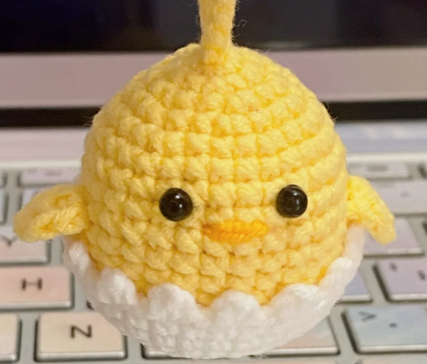
- 本项目用到的针法：
锁针、引拔针(ch)
引拔（SL）
短针（X）
短针加针（V）
短针减针（A）
空1针（K）

- 钩织步骤：（图解）

小黄鸡主体 （黄色）
R1 6X
第一圈：黄色环起6个短针，与本圈第一针引拔；
R2 6V
第二圈： 6个短针加针，与本圈第一针引拔；
R3 6(x，V)
第三圈：1个短针+1个短针加针，作为一组花样，钩6组，与本圈第一针引拔；
R4：6(x，V，x)
第四圈：1个短针+1个短针加针+1个短针，作为一组花样，钩6组，与本圈第一针引拔；
R5：6(3x，V)
第五圈：3个短针+1个短针加针，作为一组花样，钩6组，与本圈第一针引拔；
R6-12: 30X
第六至十二圈：不加不减钩30个短针，与本圈第一针引拔；

R13:3*(4X，A，4X)
第十三圈：4个短针+1个短针减针+4个短针，作为一组花样，钩3组，与本圈第一针引拔；
R14:3 *(7X，A)
第十四圈：7个短针+1个短针减针，作为一组花样，钩3组，与本圈第一针引拔；

R15:6(X，A，X)
第十五圈：1个短针+1个短针减针+1个短针，作为一组花样，钩6组，与本圈第一针引拔；

R16:6(X，A)
第十六圈：1个短针+1个短针减针，作为一组花样，钩6组，一边减针，一边塞棉，与本圈第一针引拔；
R17:6A
第十七圈：6个短针减针，也可挑起外半针直接缝合拉紧线圈，与本圈第一针引拔后断线，留5cm线后藏线在主体内。
翅膀*2
第8-9行之间，从引拔针处数第8针上，4ch,倒2回钩X，T，F

从顶端开始数，第8-9行间。从引拔针处往左、右数第8针上，钩4个辫子针,倒回来第二针上钩1个短针+1个中长针+1个长针

蛋壳（白色）
R1:6X
第一圈：白色环起6个短针，与本圈第一针引拔；
R2:6V
第二圈： 6个短针加针，与本圈第一针引拔；
R3:6(x，V ）
第三圈：1个短针+1个短针加针，作为一组花样，钩6组，与本圈第一针引拔；
R4：6(x，V，x)
第四圈：1个短针+1个短针加针+1个短针，作为一组花样，钩6组，与本圈第一针引拔；
R5：(3x，V)6
第五圈：3个短针+1个短针加针，作为一组花样，钩6组，与本圈第一针引拔；
R6-9:30X
第六至九圈：不加不减钩30个短针，与本圈第一针引拔；

R10 ：3ch,倒3回钩一个引拔，然后空一针，下一针引拔，继续钩 3ch,倒3回钩一个引拔，继续空一针，下一针引拔，起3ch。。。。重复15次
第十圈：先起3个辫子针，倒回来数第三针上钩1针引拔针，然后空1针,在下一个针目上钩1针引拔针，继续钩3个辫子，倒回来数第三针上钩1针引拔针，共15组，与本圈第一针引拔后，断线，藏线。

眼睛
第7行，中间间隔4个针目
在第7行，缝制眼睛，中间间距4个针目

嘴巴
第8行 间隔2个针目
在第8行，缝制嘴巴，间隔2个针目

备注：
本产品为手工DIY材料包，非玩具。部分套装可能包含小零件（如眼睛/扣子等）、金属针/钩针等尖锐部件，或铁丝等金属配件，具体以实物为准。请远离3岁以下儿童，14岁以下需成人监护使用。使用与收纳时注意尖锐部件可能造成刺伤/划伤风险。

